**Математичні моделі дискретних і неперервних в.в., які часто зустрічаються в прикладних задачах**

**1. Рівномірний дискретний розподіл**

Дискретну в.в.  зі скінченною множиною значень, називають рівномірно розподіленою, якщо всі її значення однаково ймовірні, наприклад,

|  |  |
| --- | --- |
|  | 1 2 *… N* |
|  | *1/N 1/N … 1/N* |

**2. Біномний розподіл**

Нехай  − числопояв події *А* в *п* випробуваннях ( схема Бернуллі ):

|  |  |
| --- | --- |
|  | 0 1 2 *…* |
|  | **…** |

.

Кажуть, що  має біномний розподіл з параметрами **.**

**3. Розподіл Пуассона**

В.в.  з розподілом

|  |  |
| --- | --- |
|  | 0 1 2 *…* … |
|  | **…  …** |



− параметр, називають розподіленою за законом Пуассона з параметром .

Розподіл Пуассона використовують у задачах статистичного контролю якості, в теорії надійності, теорії масового обслуговування, для прогнозування кількості вимог на виплату страхових компенсацій за рік, кількості дефектів в однакових виробах тощо.

**4. Геометричний розподіл**

Проводять незалежні випробування, в кожному з яких може відбутись подія *А* з ймовірністю *р* (0<*p*<1). Дискретна в.в.  − кількість проведених випробувань до першого настання події *А* ( до першого успіху), не включаючи випробування, в якому *А* з’явилось. Тоді  має розподіл:

|  |  |
| --- | --- |
|  | 0 1 2**…****…** |
|  | **… …** |

Його називають геометричним (ймовірності значень утворюють нескінченну спадну прогресію).

**5.** **Рівномірний розподіл на відрізку **

Кажуть, що  має рівномірний розподіл на відрізку  , якщо щільність розподілу має вигляд:



Легко показати, що функція розподілу має вигляд:



Графіки цих функцій представлені нижче:

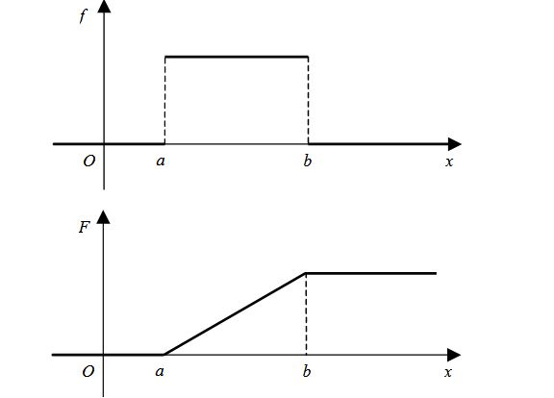

Рівномірний закон розподілу використовується при аналізі помилок округлення; в ряді задач масового обслуговування; в датчиках випадкових чисел, які використовуються при статистичному моделюванні спостережень.

**6. Показниковий ( експоненційний ) закон розподілу з параметром** 

Кажуть, що  має показниковий розподіл з параметром , якщо щільність розподілу має вигляд:



Функція розподілу має вигляд:



Тобто,



Показниковий закон відіграє велику роль в теорії масового обслуговування і надійності. Графіки функцій  та  представлені нижче:

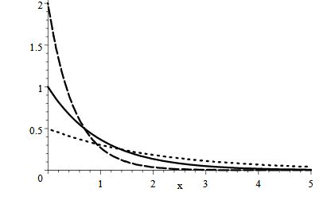

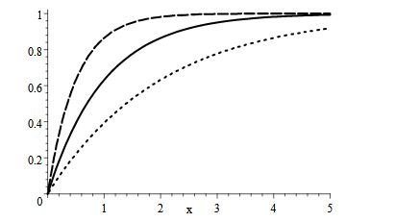

**7. Нормальний закон розподілу (закон Гаусса)**

Кажуть, що  має нормальний розподіл з параметрами  і пишуть  , якщо щільність розподілу має вигляд:



Функція розподілу відповідно має вигляд:



Графік функції наведено нижче:

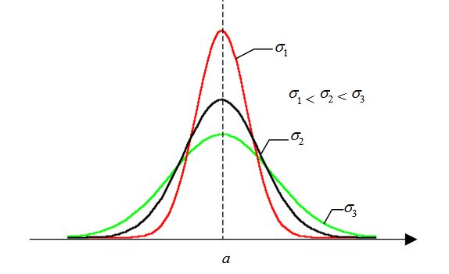

Використовуючи заміну змінних  , можна показати, що



****− функція Лапласа **.**

Для нормального закону

**.**

**Приклад 2.** Для нормально розподіленої величини  знайти  якщо 

**Розв**.



**Приклад 3.** Покладаючи, що зріст чоловіків певної вікової групи є нормально розподілена в.в.  з параметрами 

знайти:

1) вираз щільності розподілу ймовірностей і функцію розподілу  ;

2) частку (долю) костюмів 4-го зросту (176-182 см), яку треба передбачити в загальному обсязі виробництва для даної вікової групи.

**Розв.** 1)



2)

